1CCPA - Global Solution - SERS
ALUNOS:
- GABRIEL DE PAULA GIL – RM 567286
- DIEGO ASPRINO – RM 561662
- VINICIUS DE LUCENA – RM 566762

Introdução
A 4ª Revolução Industrial redefine o futuro do trabalho ao integrar tecnologias avançadas, conectividade e automação, enquanto a sustentabilidade emerge como pilar estratégico para a preservação dos recursos naturais e a viabilidade econômica a longo prazo. Nesse contexto, a análise de dados energéticos em ambientes institucionais de alta relevância, como o Palácio do Planalto, por exemplo, torna-se essencial para identificar padrões de consumo, quantificar impactos financeiros e ambientais, e propor soluções baseadas em fontes renováveis.

Como achamos o dataset?
A partir desse contexto, procuramos vários datasets em vários sites diferentes como kaggle, google datasets e outros, e em nossa procura nos deparamos com um conjunto de informações muito interessantes, porém eram dados brutos de consumo e precisavam ser filtrados e desenvolvidos. Os dados foram obtidos no Portal de Dados Abertos do Governo Federal, especificamente no conjunto "Consumo de Energia da Presidência da República", partindo de 2023 e atualizado até outubro de 2025. O dataset inclui registros mensais de consumo (kWh) e gastos (R$) para diversas instalações da Casa Civil, com foco no Palácio do Planalto.

Link dos datasets: (https://dados.gov.br/dados/conjuntos-dados/consumo-de-energia-da-presidencia-da-republica).

Quais são os dados que usaremos?
O dataset tem dados sobre o consumo de energia elétrica das edificações da Presidência da República e os gastos mensais e anuais, especificamente sobre a Casa Civil da Presidência da República (Palácio do Planalto).

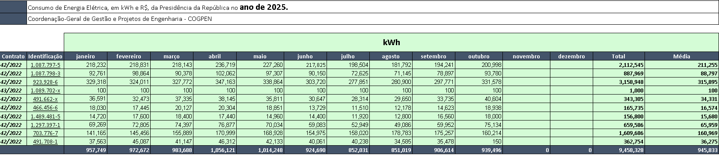
O conjunto é composto por dois arquivos CSV:
- Consumo 2023-24-25.csv: Consumo elétrico mensal (kWh) por local, contrato e ano.
- Gastos 2023-24-25.csv: Valores monetários mensais (R$) correspondentes.

Por que escolhemos este dataset?
No contexto do trabalho, o dataset é coeso com a proposta do desafio além de estar em um formato fácil para formatação e criação de um arquivo csv que depois será analisado usando a linguagem python e suas bibliotecas como: Pandas, Matplotlib e Seaborn. Além disso, podemos destacar outros fatores cruciais, como:
Qualidade e acessibilidade: Dados oficiais, estruturados em CSV, com granularidade mensal e cobertura de 3 anos, que para uma análise inicial seria ideal para modelagem em Python.
Impacto social: Os gastos com energia do Planalto são financiados por impostos, tornando a otimização uma questão de eficiência pública e responsabilidade fiscal.
Potencial analítico: Permite identificar sazonalidade, tendências de crescimento e oportunidades de intervenção com energias renováveis.

A sustentabilidade e sua importância
A sustentabilidade é um dos se não o assunto mais importante quando falamos sobre o futuro do trabalho por implicar diretamente na evolução e no surgimento de novas tecnologias. No setor público, a sustentabilidade reforça a legitimidade institucional, alinhando ações governamentais aos Objetivos de Desenvolvimento Sustentável (ODS 7: Energia Limpa e Acessível e ODS 13: Ação Contra a Mudança Global do Clima).
Hoje em dia, a eficiência orçamentária e a legitimidade de instituições governamentais dependem diretamente do quanto elas contribuem para a preservação ambiental, com cidadãos e órgãos de controle (como o TCU e a CGU) priorizando gestões que otimizam recursos públicos enquanto avançam em metas de sustentabilidade.

Análise exploratória dos dados

Consumo Mensal Total (kWh) - 2023 2024
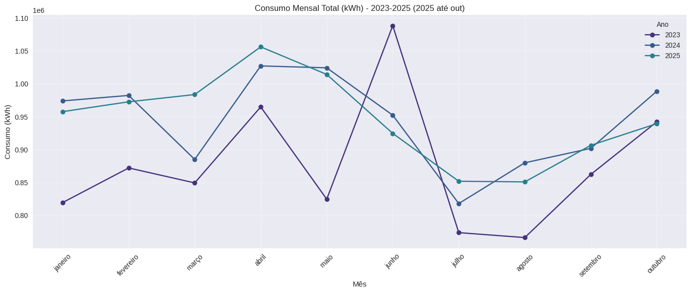
Vendo o gráfico acima nós analisamos alguns pontos: Primeiramente, o consumo de energia mensal não tem padrão aparente, é muito variável, alguns meses o uso de energia é imenso mas outros meses o uso de energia é menor, porém, podemos destacar uma certa sazonalidade, o período entre Junho e Julho sempre apresenta uma queda significativa, e a partir de Agosto é notório uma certa crescente. Mas é quando comparamos entre mais de um ano que vemos que esse consumo segue um padrão que reforça mais ainda a tese de sazonalidade, dado que em todos os anos existe uma curva no mesmo período, mesmo 2023 apresentando diversos picos incomuns no consumo.

Gasto Mensal Total
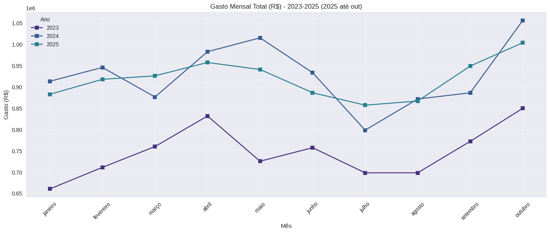
Analisando os gastos dos anos de 2023 a 2025, é notório que a linha de consumo é muito mais próxima que a de gasto, os gastos de 2023 são menores em todos os meses, onde provavelmente houve um aumento no custo da energia, e isso pode ter vários motivos como: inflação, aumento do custo de energia, problemas econômicos e entre outros.

Consumo por local (Total 2023-24-25)
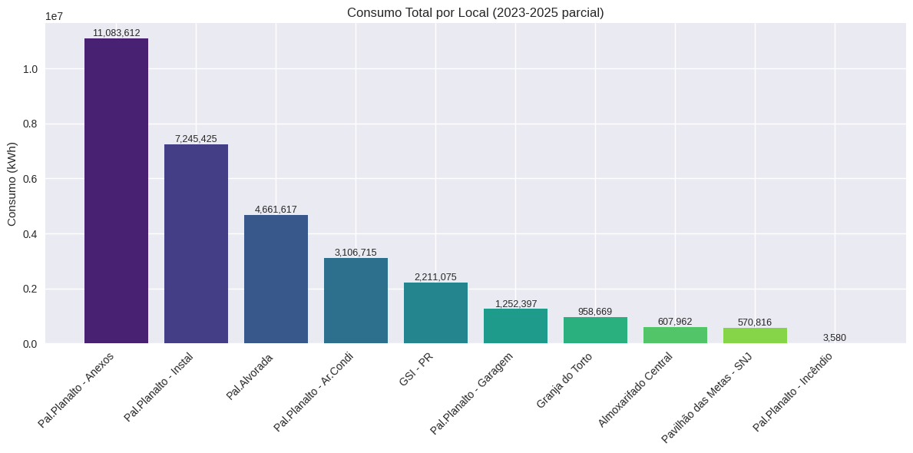
Nesse gráfico nós vemos o consumo por local, isso demonstra quais locais gastam mais que outros sendo o maior pal.planalto-anexos. Isso pode nos ajudar a descobrir em quais locais seria melhor otimizar o uso de energia do que outros.

Heatmap de consumo Médio mensal por ano
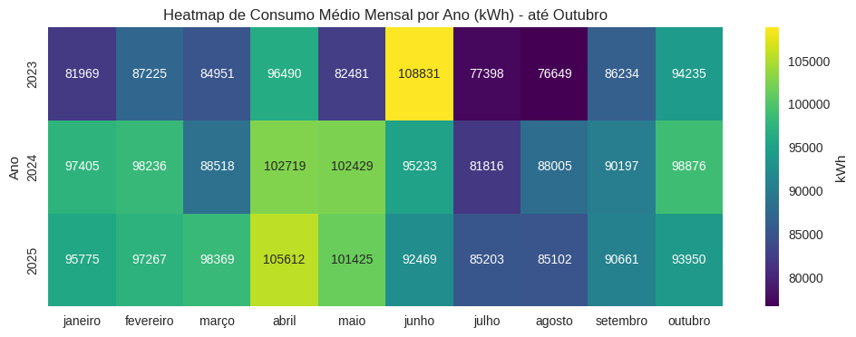
Com esse heatmap podemos analisar e comprovar sazonalidade, com isso notamos que podem existir possíveis causas raíz para esses padrões, como por exemplo:
Redução de atividades administrativas: Recesso parlamentar (julho) = menor ocupação dos anexos e salas de reunião.
Aumento de Temperatura no final do Ano: Com o aumento da temperatura, o uso de ar-condicionado pode aumentar, levando a um aumento significativo no consumo, por isso pode ser notável a crescente a partir de Agosto.

Variabilidade de consumo por Mês (Boxplot)
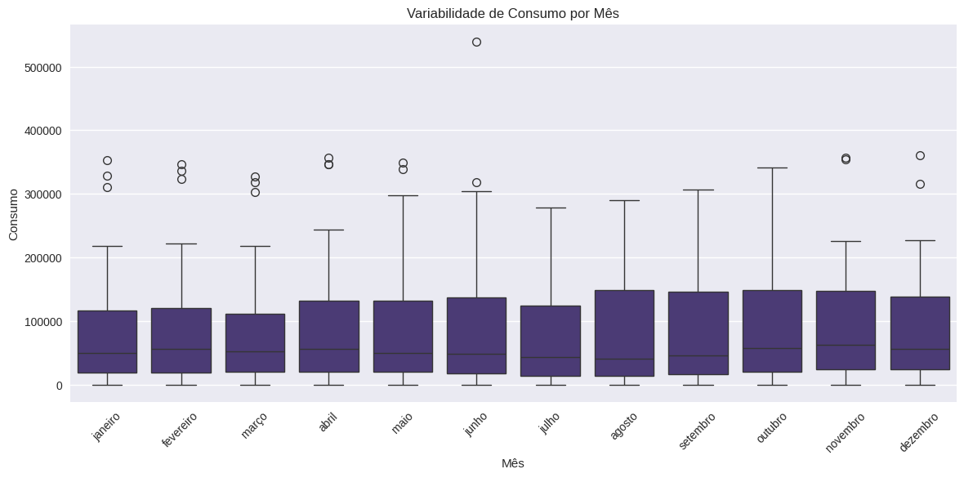

Identificação de Padrões

- Aumento Anual: Consumo subiu aprox. 5% de 2023 para 2024, aprox. 0.6% anualizado para 2025. Gastos subiram mais (aprox. 20% e -1% respectivamente), indicando inflação tarifária.

- Local Dominante: Pal.Planalto - Anexos representa aprox.35% do consumo total, ideal para intervenção sustentável.

Pesquisa: Limitações de Energia Solar em Edifícios Governamentais como o Planalto
De acordo com leis federais (PLS 317/2015, aprovada em 2018), edifícios federais devem instalar painéis solares em novas construções, renovações ou aluguéis. No entanto, a adoção é parcial devido a limitações:

- Espaço Físico: Telhados limitados em prédios históricos como o Planalto (área 10.000 m² estimada, mas preservação arquitetônica restringe cobertura total).

- Demanda Noturna/Contínua: Solar gera apenas diurno (aprox. 6h/dia); necessidade de rede para 24/7 (ex.: Alvorada usa PPA para 100% renovável, não 100% on-site).

- Custo Inicial e Grid: Investimento alto, mas payback rápido; integração via ANEEL RN 482 para injeção de excedente.

Conclusão: Cobertura parcial (30-50%) é realista para o Planalto, complementada por rede.

Solução: Energia Solar Fotovoltaica nos Anexos

Localização: Pal.Planalto - Anexos, Brasília, DF (Lat: -15.79°, Long: -47.88°).

Funcionalidade: Sistema on-grid para gerar energia diurna, reduzindo a dependência da rede. Excedente injetado na rede para créditos. Cobertura parcial (50%) devido a limitações.

Irradiação (CRESESB/Brazilian Atlas): GHI anual aprox. 2117 kWh/m²/ano (média 5.8 kWh/m²/dia).

Cálculos Detalhados:

- Irradiação Anual: 2117 kWh/m²/ano.
- Eficiência Painel: 20% (monocristalino).
- Área por Painel: 2 m² (400W).
- Potência por Painel: 0.4 kW.
- Fator de Perdas: 85%.
- Energia por Painel/Ano: 2117 × 2 × 0.20 × 0.85 ≈ 719.78 kWh.
- Consumo Anual Médio Anexos: 3,926,034 kWh.
- Meta Cobertura Parcial: 50% → Energia Necessária: 1,963,017 kWh/ano.
- Número de Painéis: ceil(1,963,017 / 719.78) = 2,728.
- Potência Total: 2,728 × 0.4 = 1,091 kWp.
- Ângulo de Instalação: 16° (latitude, face norte).
- Inversor: On-grid Growatt MAX 1MW (eficiência 98%, 3 MPPTs); painéis em strings de 15 (série para 600V) e 182 paralelos.
- Ligação na Rede: Medidor bidirecional; inversor sincroniza 220V/60Hz, injeção via RN 482/ANEEL.

Investimento e ROI:
Custo Total: 2,728,000 (R$2,500/kWp).
Tarifa Média: 0.96/kWh.
Economia Anual: 1,889,282 (50% cobertura).
Gasto Restante Anual: 1,889,282 (metade da conta original).
Payback: 1.44 anos.
Redução CO₂: 78.5 t/ano.

Predição para Novembro/Dezembro 2025 nos Anexos
- Predição Nov 2025 (sem solar): 362,905 kWh | R$ 290,274.29
- Predição Nov 2025 (com solar parcial): 178,178 kWh | R$ 142,518.01
- Predição Dez 2025 (sem solar): 345,476 kWh | R$ 276,333.68
- Predição Dez 2025 (com solar parcial): 160,749 kWh | R$ 128,577.40

Gráfico Comparativo: Nov/Dez 2023-2025 (Com e sem Solar)
